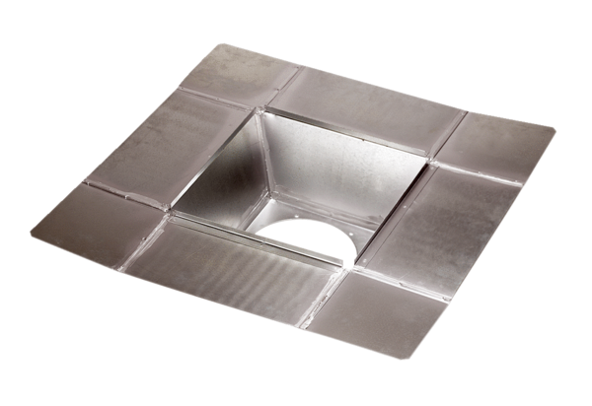Mezihrdlo SZ 18Obsah dodávky: 1 kusSortiment: C
Typové číslo: 0092.0286Výrobce: MAICO

